Krakowski Holding Komunalny Spółka Akcyjna w Krakowie
ul. Jana Brożka 3, 30-347 Kraków
Zakład Termicznego Przekształcania Odpadów
tel. 12 269 15 05, fax 12 395 77 34, e-mail: przetargi@khk.krakow.pl

Specyfikacja istotnych warunków zamówienia na:
Dostawę fabrycznie nowych pakietów rusztowin na potrzeby Zakładu Termicznego Przekształcania Odpadów w Krakowie – II postępowanie
SZP-271-PN-31/2020

Kraków, dnia 30.12.2020 r. Zatwierdzam:

Marcin Kandefer
Członek Zarządu KHK S.A.
Pełnomocnik ds. Zamówień Publicznych

- ZAMAWIAJĄCY:
  - Krakowski Holding Komunalny S.A. w Krakowie, ul. Jana Brożka 3, 30-347 Kraków,
  - Mail: przetargi@khk.krakow.pl
  - Strona internetowa Zamawiającego: http://www.khk.krakow.pl/bip/przetargi/
  - Adres Platformy zakupowej, zwanej dalej „Platformą”: https://platformazakupowa.pl/pn/khk.

- TRYB UDZIELENIA ZAMÓWIENIA:
  - Postępowanie prowadzone jest na podstawie ustawy Prawo zamówień publicznych (t.j. Dz. U. z 2019 r. poz. 1843 z późn. zm.). – zwaną dalej PZP.
  - Przetarg nieograniczony powyżej kwoty wartości zamówienia określonej w przepisach wydanych na podstawie art. 11 ust. 8 ustawy Prawo zamówień publicznych.
  - Zamówienie nie jest udzielane w częściach.
  - Informacje związane z przedmiotowym postępowaniem, objęte ustawowym wymogiem publikacji na stronie internetowej Zamawiającego, będą udostępniane na stronie Platformy: https://platformazakupowa.pl/pn/khk

- OPIS PRZEDMIOTU ZAMÓWIENIA:
  - Przedmiotem zamówienie jest dostawa 600 fabrycznie nowych pakietów rusztowin na potrzeby Zakładu Termicznego Przekształcania Odpadów w Krakowie (ZTPO).
  - Szczegółowy opis przedmiotu zamówienia stanowi załącznik 1 do SIWZ.
  - Miejsce dostawy: ul. Giedroycia 23, Kraków.
  - Zamawiający nie dopuszcza składania ofert częściowych.
  - Kody CPV: 39711410-6 – Ruszty.
  - W przypadku, w którym Zamawiający opisał przedmiot zamówienia poprzez wskazanie znaków towarowych, patentu, pochodzenia, numeru katalogowego, dopuszczalne jest zaoferowanie produktów równoważnych. Zamawiający przez równoważne uzna produkty, oryginalne, nieprzerabiane, niemodyfikowane posiadające parametry wydajności, wytrzymałości i niezawodności nie gorsze niż wskazane produkty, dla których instalacja/urządzenie w ramach której będą instalowane nie będzie wymagała dodatkowego dostosowania zarówno głównego urządzenia, całej linii produkcyjnej, algorytmu systemu sterowania jak i zamawianej części, które będą w pełni współpracować z pozostałymi urządzeniami Zamawiającego, w sposób niezakłócający ani utrudniający bieżącego funkcjonowania ZTPO, produkty o tych samych wymiarach i sposobach łączenia z pozostałym urządzeniami co wyspecyfikowany przez Zamawiającego produkt, o tej samej konstrukcji i zasadzie działania co produkt wyspecyfikowany przez Zamawiającego, tak aby stanowił on część zamienną.
  - Wykonawca zobowiązany jest do przygotowania pełnej dokumentacji technicznej oraz dokumentacji jakościowej, którą powinien przekazać Zamawiającemu do 14 dni po zakończeniu dostaw. Dokumentacja jakościowa powinna zawierać: spis materiałów wraz z atestami, poświadczenie dot. obróbki cieplnej, certyfikaty spawacza.

- TERMIN WYKONANIA ZAMÓWIENIA:
  - Umowa zostanie zrealizowana w terminach ustalonych z Zamawiającym, nie dłużej niż w terminie do dnia 31 maja 2021 roku.

- WARUNKI UDZIAŁU W POSTĘPOWANIU:
  - O udzielenie zamówienia mogą ubiegać się wykonawcy, którzy:
- nie podlegają wykluczeniu - zgodnie z pkt 5.2.
- spełniają warunki udziału w postępowaniu – zgodnie z pkt. 5.3.
  - WARUNKI WYKLUCZENIA WYKONAWCÓW:
    - Zamawiający wykluczy Wykonawcę w stosunku do którego zachodzi którakolwiek z okoliczności, o których mowa w art. 24 ust. 1 i 5 pkt 1, 2, 4 i 8 ustawy Pzp.
    - Zamawiający może wykluczyć wykonawcę na każdym etapie postępowania o udzielenie zamówienia.
  - WARUNKI UDZIAŁU W POSTĘPOWANIU:
    - O udzielenie zamówienia może ubiegać się wykonawca który:
      - spełnia warunki dotyczące kompetencji lub uprawnień do prowadzenia określonej działalności tj.:
        - Zamawiający nie precyzuje;
      - spełnia warunki dotyczące sytuacji ekonomicznej lub finansowej tj.:
        - Wykonawca posiada ubezpieczenie odpowiedzialności cywilnej w zakresie prowadzonej działalności
o wysokości co najmniej 500 000,00 zł
      - spełnia warunki dotyczące zdolności technicznej lub zawodowej tj.:
        - Zamawiający nie precyzuje
      - Szczególny sposób spełniania przez wykonawców wspólnie ubiegających się o udzielenie zamówienia warunków udziału w postępowaniu: brak.
    - Zamawiający dopuszcza możliwość polegania na zdolnościach technicznych lub zawodowych innych podmiotów na zasadach i po spełnieniu przez wykonawcę obowiązków określonych w art. 22a PZP, tj.:
      - Wykonawca, który polega na zdolnościach lub sytuacji innych podmiotów, musi udowodnić zamawiającemu, że realizując zamówienie, będzie dysponował niezbędnymi zasobami tych podmiotów, w szczególności przedstawiając zobowiązanie tych podmiotów do oddania mu do dyspozycji niezbędnych zasobów na potrzeby realizacji zamówienia.
      - Zamawiający będzie oceniał czy udostępniane wykonawcy przez inne podmioty zdolności techniczne lub zawodowe, pozwalają na wykazanie przez wykonawcę spełniania warunków udziału w postępowaniu oraz będzie badał, czy nie zachodzą wobec tego podmiotu podstawy wykluczenia, o których mowa w pkt 5.2. SIWZ.
      - W odniesieniu do warunków dotyczących doświadczenia, wykonawcy mogą polegać na zdolnościach innych podmiotów, jeśli podmioty te zrealizują usługi, do realizacji których te zdolności są wymagane (tj. zrealizują usługi odbioru i/lub zagospodarowania odpadów).
  - Zamawiający zastrzega, iż najpierw dokona czynności oceny ofert, a następnie badania, czy wykonawca, którego oferta została oceniona jako najkorzystniejsza nie podlega wykluczeniu oraz spełnia warunki udziału w postępowaniu.

- WYKAZ OŚWIADCZEŃ I DOKUMENTÓW POTWIERDZAJĄCYCH, BRAK PODSTAW DO WYKLUCZENIA, SPEŁNIANIE WARUNKÓW UDZIAŁU W POSTĘPOWANIU ORAZ SPEŁNIANIE PRZEZ OFEROWANY PRZEDMIOT ZAMÓWIENIA WYMAGAŃ ZAMAWIAJĄCEGO:
  - Do oferty każdy wykonawca zobowiązany jest dołączyć:
    - Dokumenty z których wynika umocowanie do składania oświadczeń woli w imieniu wykonawcy (przynajmniej do złożenia oferty ) – np. odpis z Krajowego Rejestru Sądowego lub CEDIG (o ile dotyczy). Jeżeli wykonawca działa przez pełnomocnika należy dodatkowo załączyć stosowne pełnomocnictwo dla danej osoby.
    - Wypełniony formularz ofertowy - stanowiący załącznik nr 2 do SIWZ.
UWAGA: z uwagi na charakter tego dokumentu jako oświadczenia woli Wykonawcy, nie podlega ono uzupełnieniu.
    - Aktualne na dzień składania ofert oświadczenie w zakresie potwierdzającym:
      - brak podstaw do wykluczenia wykonawcy w zakresie określonym w pkt 5.2. SIWZ;
      - spełnianie warunków udziału w postępowaniu przez wykonawcę w zakresie określonym w pkt 5.3. SIWZ.
    - Oświadczenie, o którym mowa w pkt 6.1.3. SIWZ Wykonawca zobowiązany jest złożyć w formie jednolitego dokumentu sporządzonego zgodnie z wzorem standardowego formularza określonego w rozporządzeniu Wykonawczym Komisji Europejskiej wydanym na podstawie art. 59 ust. 2 dyrektywy 2014/24/UE, zwanego dalej „jednolitym dokumentem” lub ,,JEDZ’’.
    - W przypadku korzystania z zasobów innego podmiotu na zasadach określonych w pkt 5.3.2.:
      - dowód potwierdzający, że Wykonawca będzie dysponował niezbędnymi zasobami tego podmiotu. Dowody mają precyzować w szczególności: zakres dostępnych wykonawcy zasobów od podmiotu trzeciego, sposób ich wykorzystania, zakres i okres udziału podmiotu udostępniającego zasoby w realizacji zamówienia.
      - Wykonawca dodatkowo zobowiązany jest złożyć oświadczenie w formie JEDZ dotyczące tych podmiotów, podpisane przez podmiot, którego JEDZ dotyczy.
    - W przypadku wspólnego ubiegania się o zamówienie przez wykonawców, JEDZ składa każdy z wykonawców wspólnie ubiegających się o zamówienie. Dokumenty te potwierdzają spełnianie warunków udziału w postępowaniu oraz brak podstaw wykluczenia w zakresie, w którym każdy z wykonawców wykazuje spełnianie warunków udziału w postępowaniu oraz brak podstaw wykluczenia.
    - Dotyczy JEDZ:
- Oświadczenie, o którym mowa w pkt 6.1.4. Wykonawca zobowiązany jest złożyć w formie jednolitego dokumentu sporządzonego zgodnie z wzorem standardowego formularza określonego w rozporządzeniu Wykonawczym Komisji Europejskiej wydanym na podstawie art. 59 ust. 2 dyrektywy 2014/24/UE, zwanego dalej „jednolitym dokumentem” lub ,,JEDZ’’. Zamawiający dopuszcza wypełnienie przez Wykonawców tylko ogólnego oświadczenia dotyczącego wszystkich kryteriów kwalifikacji, o którym mowa w Części IV sekcja α JEDZ, bez konieczności wypełniania dalszych pozostałych sekcji części IV formularza dotyczących kryteriów kwalifikacji, zaś właściwej (dowodowej) weryfikacji spełniania konkretnych, określonych przez Zamawiającego, warunków udziału w postępowaniu Zamawiający dokona co do zasady na zakończenie postępowania w oparciu o stosowne dokumenty składane przez Wykonawcę, którego oferta zostanie oceniona najwyżej.
- Jednolity dokument przygotowany wstępnie przez Zamawiającego dla przedmiotowego postępowania jest dostępny na stronie internetowej Zamawiającego w miejscu zamieszczenia niniejszej SIWZ.
- UWAGA: w celu ułatwienia sporządzenia JEDZ, Zamawiający załącza formularz JEDZ/ESPD w formacie .xml jako załącznik nr 4 do SIWZ oraz informuje, iż w celu jego uzupełnienia należy załącznik pobrać ze strony internetowej Zamawiającego, zapisać na dysku, a następnie zaimportować i uzupełnić poprzez serwis JEDZ/ESPD dostępny pod adresem: https://espd.uzp.gov.pl/
- Jeżeli jest to niezbędne do zapewnienia odpowiedniego przebiegu postępowania o udzielenie zamówienia, Zamawiający może na każdym etapie postępowania wezwać Wykonawców do złożenia wszystkich lub niektórych oświadczeń lub dokumentów potwierdzających, że nie podlegają wykluczeniu oraz spełniają warunki udziału w postępowaniu, a jeżeli zachodzą uzasadnione podstawy do uznania, że złożone uprzednio oświadczenia lub dokumenty nie są już aktualne, do złożenia aktualnych oświadczeń lub dokumentów.
  - Zamawiający przypomina o obowiązku wynikającym z art. 24 ust. 11 PZP – tj. obowiązku przekazania przez wykonawcę w terminie 3 dni od zamieszczenia na stronie internetowej informacji, o której mowa w art. 86 ust. 5 PZP, oświadczenia o przynależności lub braku przynależności do tej samej grupy kapitałowej, o której mowa w art. 24 ust. 1 pkt 23 PZP. Wraz ze złożeniem oświadczenia, wykonawca może przedstawić dowody, że powiązania z innym wykonawcą nie prowadzą do zakłócenia konkurencji w postępowaniu o udzielenie zamówienia. W przypadku składania oferty wspólnej wskazane oświadczenie przedłożyć musi każdy z Wykonawców wspólnie ubiegających się o udzielenie zamówienia. Dokumenty te należy złożyć w formie elektronicznej, podpisanej kwalifikowanym podpisem elektronicznym..
  - Dokumenty składane przez Wykonawcę, którego oferta zostanie najwyżej oceniona (składane na wezwanie Zamawiającego):
    - Zamawiający po dokonaniu czynności badania i oceny ofert wezwie Wykonawcę którego oferta zostanie najwyżej oceniona do uzupełnienia w terminie 10 dni aktualnych na dzień ich złożenia, oświadczeń i dokumentów potwierdzających okoliczności o których mowa w pkt 5.2 i 5.3 SIWZ, oraz oświadczeń i dokumentów potwierdzających, że oferowane dostawy spełniają wymagania określone przez zamawiającego, które to dokumenty wymienione są poniżej.
    - Oświadczenia i dokumenty potwierdzające brak podstaw do wykluczenia wykonawcy:
      - Informacja z Krajowego Rejestru Karnego w zakresie określonym w art. 24 ust. 1 pkt 13, 14 i 21 ustawy PZP wystawiona nie wcześniej niż 6 miesięcy przed upływem terminu składania ofert.
Wykonawca mający siedzibę na terytorium Rzeczypospolitej Polskiej, w odniesieniu do osoby mającej miejsce zamieszkania poza terytorium Rzeczypospolitej Polskiej, której ma dotyczyć informacja z Krajowego Rejestru Karnego w zakresie określonym w art. 24 ust. 1 pkt 14 i 21 ustawy PZP, składa informację z odpowiedniego rejestru albo, w przypadku braku takiego rejestru, inny równoważny dokument wydany przez właściwy organ sądowy lub administracyjny kraju, w którym osoba ta ma miejsce zamieszkania w zakresie określonym w art. 24 ust. 1 pkt 14 i 21 ustawy PZP.
Jeżeli w kraju, w którym miejsce zamieszkania ma osoba, której dokument miał dotyczyć, nie wydaje się takich dokumentów, zastępuje się go dokumentem zawierającym oświadczenie tej osoby złożonym przed notariuszem lub przed organem sądowym, administracyjnym albo organem samorządu zawodowego lub gospodarczego właściwym ze względu na miejsce zamieszkania tej osoby.
Dokument ten powinien być wystawiony nie wcześniej niż 6 miesięcy przed upływem terminu składania ofert;
      - zaświadczenie właściwego naczelnika urzędu skarbowego potwierdzające, że Wykonawca nie zalega
z opłacaniem podatków, wystawione nie wcześniej niż 3 miesiące przed upływem terminu składania ofert, lub inny dokument potwierdzający, że Wykonawca zawarł porozumienie z właściwym organem podatkowym w sprawie spłat tych należności wraz z ewentualnymi odsetkami lub grzywnami, w szczególności uzyskał przewidziane prawem zwolnienie, odroczenie lub rozłożenie na raty zaległych płatności lub wstrzymanie w całości wykonania decyzji właściwego organu, w celu potwierdzenia braku podstaw wykluczenia na podstawie art. 24 ust. 5 pkt 8 ustawy PZP;
      - zaświadczenie właściwej terenowej jednostki organizacyjnej Zakładu Ubezpieczeń Społecznych lub Kasy Rolniczego Ubezpieczenia Społecznego albo innego dokumentu potwierdzające, że Wykonawca nie zalega z opłacaniem składek na ubezpieczenia społeczne lub zdrowotne, wystawione nie wcześniej niż 3 miesiące przed upływem terminu składania ofert, lub inny dokumentu potwierdzający, że Wykonawca zawarł porozumienie z właściwym organem w sprawie spłat tych należności wraz z ewentualnymi odsetkami lub grzywnami, w szczególności uzyskał przewidziane prawem zwolnienie, odroczenie lub rozłożenie na raty zaległych płatności lub wstrzymanie w całości wykonania decyzji właściwego organu, w celu potwierdzenia braku podstaw wykluczenia na podstawie art. 24 ust. 5 pkt 8 ustawy PZP;
      - odpis z właściwego rejestru lub z centralnej ewidencji i informacji o działalności gospodarczej, jeżeli odrębne przepisy wymagają wpisu do rejestru lub ewidencji, w celu potwierdzenia braku podstaw wykluczenia na podstawie art. 24 ust. 5 pkt 1 ustawy PZP
      - oświadczenie Wykonawcy – Załącznik nr 5 do SIWZ:
- braku wydania wobec niego prawomocnego wyroku sądu lub ostatecznej decyzji administracyjnej o zaleganiu z uiszczaniem podatków, opłat lub składek na ubezpieczenia społeczne lub zdrowotne albo – w przypadku wydania takiego wyroku lub decyzji – dokumentów potwierdzających dokonanie płatności tych należności wraz z ewentualnymi odsetkami lub grzywnami lub zawarcie wiążącego porozumienia w sprawie spłat tych należności; w celu potwierdzenia braku podstaw wykluczenia na podstawie art. 24 ust. 1 pkt 15 ustawy PZP,
- braku orzeczenia wobec niego tytułem środka zapobiegawczego zakazu ubiegania się o zamówienia publiczne, w celu potwierdzenia braku podstaw wykluczenia na podstawie art. 24 ust. 1 pkt 22 ustawy PZP.
- niezaleganiu z opłacaniem podatków i opłat lokalnych, o których mowa w ustawie z dnia 12 stycznia 1991 r. o podatkach i opłatach lokalnych (Dz.U. z 2019 r. poz. 1170 z późn. zm.); w celu potwierdzenia braku podstaw wykluczenia na podstawie art. 24 ust. 5 pkt 8 ustawy PZP,
      - Jeżeli Wykonawca ma siedzibę lub miejsce zamieszkania poza terytorium Rzeczypospolitej Polskiej, zamiast dokumentów, o których mowa:
- w pkt 6.3.2.1. – składa informację z odpowiedniego rejestru albo, w przypadku braku takiego rejestru, inny równoważny dokument wydany przez właściwy organ sądowy lub administracyjny kraju, w którym Wykonawca ma siedzibę lub miejsce zamieszkania lub miejsce zamieszkania ma osoba, której dotyczy informacja albo dokument, w zakresie określonym w art. 24 ust. 1 pkt 13, 14 i 21;
- w pkt 6.3.2.3-6.3.2.4.– składa dokument lub dokumenty wystawione w kraju, w którym Wykonawca ma siedzibę lub miejsce zamieszkania, potwierdzające odpowiednio, że:
  - nie zalega z opłacaniem podatków, opłat, składek na ubezpieczenie społeczne lub zdrowotne albo że zawarł porozumienie z właściwym organem w sprawie spłat tych należności wraz z ewentualnymi odsetkami lub grzywnami, w szczególności uzyskał przewidziane prawem zwolnienie, odroczenie lub rozłożenie na raty zaległych płatności lub wstrzymanie w całości wykonania decyzji właściwego organu,
  - nie otwarto jego likwidacji ani nie ogłoszono upadłości.
      - Jeżeli w kraju, w którym Wykonawca ma siedzibę lub miejsce zamieszkania lub miejsce zamieszkania ma osoba, której dokument dotyczy, nie wydaje się dokumentów, o których mowa w 6.3.4, zastępuje się je dokumentem zawierającym odpowiednio oświadczenie Wykonawcy, ze wskazaniem osoby albo osób uprawnionych do jego reprezentacji, lub oświadczenie osoby, której dokument miał dotyczyć, złożone przed notariuszem lub przed organem sądowym, administracyjnym albo organem samorządu zawodowego lub gospodarczego właściwym ze względu na siedzibę lub miejsce zamieszkania Wykonawcy lub miejsce zamieszkania tej osoby. Zapisy o dopuszczalnym terminie wystawienia dokumentów stosuje się odpowiednio.
      - Oświadczenia i dokumenty potwierdzające spełnianie przez oferowane usługi i dostawy wymagań określonych przez Zamawiającego: brak.
      - Zamawiający żąda od Wykonawcy, który polega na zdolnościach lub sytuacji innych podmiotów na zasadach określonych w art. 22a ustawy PZP, przedstawienia w odniesieniu do tych podmiotów dokumentów wymienionych w pkt 6.3.3. SIWZ.
      - Jeżeli ofertę składają Wykonawcy wspólnie ubiegający się o udzielenie zamówienia dokumenty, o których mowa w pkt. 6.3.3 składane są w ofercie dla każdego z Wykonawców wspólnie ubiegających się o udzielenie zamówienia.
    - Oświadczenia i dokumenty potwierdzające spełnianie warunków udziału w postępowaniu przez wykonawcę:
      - warunki dotyczące kompetencji lub uprawnień do prowadzenia określonej działalności:
        - dokument potwierdzający, że Wykonawca jest ubezpieczony od odpowiedzialności cywilnej w zakresie prowadzonej działalności związanej z przedmiotem zamówienia na sumę gwarancyjną określoną przez Zamawiającego.
    - Zamawiający żąda od wykonawcy, który polega na zdolnościach lub sytuacji innych podmiotów na zasadach określonych w art. 22a ustawy PZP, przedstawienia w odniesieniu do tych podmiotów dokumentów wymienionych w pkt 6.3.1. SIWZ.
    - Jeżeli ofertę składają Wykonawcy wspólnie ubiegający się o udzielenie zamówienia dokumenty, o których mowa w pkt. 6.3.1. składane są na wezwanie dla każdego z Wykonawców wspólnie ubiegających się o udzielenie zamówienia. Pozostałe dokumenty składane są dla tego lub tych Wykonawców, którzy spełniają określone warunki.
  - Forma dokumentów:
    - Wszystkie dokumenty składa się w formie elektronicznej, w tym formularz oferty i wszystkie oświadczenia składane są w oryginale (plik elektroniczny podpisany kwalifikowanym podpisem elektronicznym), zaś pozostałe dokumenty składane są w oryginale (plik elektroniczny podpisany kwalifikowanym podpisem elektronicznym) lub kopii poświadczonej elektronicznie za zgodność z oryginałem przez notariusza (dotyczy pełnomocnictwa) lub wykonawcę (w określonych przypadkach – podwykonawcę lub podmiot trzeci).
    - Poświadczenia za zgodność z oryginałem dokonuje odpowiednio wykonawca, podmiot, na którego zdolnościach lub sytuacji polega wykonawca, wykonawcy wspólnie ubiegający się o udzielenie zamówienia publicznego albo podwykonawca, w zakresie dokumentów, które każdego z nich dotyczą,
    - Poświadczenie za zgodność z oryginałem następuje w formie elektronicznej.
    - Zgodnie z § 5 Rozporządzenia Prezesa Rady Ministrów z dnia 27 czerwca 2017 r. w sprawie użycia środków komunikacji elektronicznej w postępowaniu o udzielenie zamówienia publicznego oraz udostępniania i przechowywania dokumentów elektronicznych (t.j. Dz.U. z 2020 poz. 1261 ze zm.):
1.Jeżeli wykonawca nie posiada oryginału dokumentu, o którym mowa w art. 25 ust. 1 ustawy z dnia 29 stycznia 2004 r. – Prawo zamówień publicznych, w formie dokumentu elektronicznego, może sporządzić i przekazać elektroniczną kopię takiego dokumentu, z wyjątkiem oświadczeń dotyczących wykonawcy i innych podmiotów, na których zdolnościach i sytuacji polega wykonawca na zasadach określonych w art. 22a tej ustawy, lub oświadczeń dotyczących podwykonawców.
2. W przypadku przekazywania przez wykonawcę elektronicznej kopii dokumentu, podpisanie jej przez wykonawcę albo odpowiednio przez podmiot, na którego zdolnościach lub sytuacji polega wykonawca, albo przez podwykonawcę kwalifikowanym podpisem elektronicznym jest równoznaczne z poświadczeniem przez wykonawcę albo odpowiednio przez podmiot, na którego zdolnościach lub sytuacji polega wykonawca, albo przez podwykonawcę elektronicznej kopii dokumentu za zgodność z oryginałem.
3. W przypadku przekazywania przez wykonawcę dokumentu elektronicznego w formacie poddającym dane kompresji, opatrzenie pliku zawierającego skompresowane dane kwalifikowanym podpisem elektronicznym jest równoznaczne z poświadczeniem przez wykonawcę za zgodność z oryginałem wszystkich elektronicznych kopii dokumentów zawartych w tym pliku, z wyjątkiem kopii poświadczonych odpowiednio przez innego wykonawcę ubiegającego się wspólnie z nim o udzielenie zamówienia, przez podmiot, na którego zdolnościach lub sytuacji polega wykonawca, albo przez podwykonawcę.
4. System teleinformatyczny zapewnia autentyczność źródła danych i niezmienność danych po ich kompresji do pliku, o którym mowa w ust. 3, podpisywanego przez wykonawcę.
    - Uwaga: w przypadku chęci posłużenia się przez Wykonawcę wyciągiem z Krajowego Rejestru Karnego lub zaświadczenia z Urzędu Skarbowego wydanym w formie elektronicznej, Wykonawca musi przesłać Zamawiającemu wydany przez KRK, US dokument w postaci pliku XML Wydruk z systemu potwierdzony następnie za zgodność z oryginałem przez Wykonawcę w formie elektronicznej nie będzie uznany za poprawianie złożony.
    - Dokumenty sporządzone w języku obcym są składane wraz z tłumaczeniem na język polski.
    - Pozostałe zasady składania dokumentów określa rozdział 7 SIWZ.

- INFORMACJE O SPOSOBIE POROZUMIEWANIA SIĘ ZAMAWIAJĄCEGO Z WYKONAWCAMI ORAZ PRZEKAZYWANIA OŚWIADCZEŃ I DOKUMENTÓW:
  - Oświadczenia, wnioski, zawiadomienia oraz informacje Zamawiający i Wykonawcy przekazują elektronicznie poprzez: https://platformazakupowa.pl/pn/khk
  - Każda ze stron na żądanie drugiej, niezwłocznie potwierdza fakt otrzymania oświadczeń, wniosków, zawiadomień lub informacji.
  - Osobą uprawnioną do porozumiewania się z Wykonawcami jest: Paweł Urbańczyk/Elżbieta Kurek
  - Zamawiający zwraca uwagę, że przepisy ustawy nie przewidują telefonicznej formy kontaktu z Wykonawcami w żadnej sprawie. Właściwą formą kontaktu z Zamawiającym jest forma elektroniczna.
  - W celu skrócenia udzielenia odpowiedzi na pytania preferuje się, aby komunikacja między Zamawiającym a Wykonawcami,
w tym wszelkie oświadczenia, wnioski, zawiadomienia oraz informacje, przekazywane są w formie elektronicznej
za pośrednictwem Platformy i formularza „Wyślij wiadomość” znajdującego się na stronie danego postępowania. Za datę przekazania (wpływu) oświadczeń, wniosków, zawiadomień oraz informacji przyjmuje się datę ich przesłania
za pośrednictwem Platformy poprzez kliknięcie przycisku „Wyślij wiadomość”, po których pojawi się komunikat,
że wiadomość została wysłana do Zamawiającego.
  - Zamawiający będzie przekazywał Wykonawcom informacje w formie elektronicznej za pośrednictwem Platformy. Informacje dotyczące odpowiedzi na pytania, zmiany specyfikacji, zmiany terminu składania i otwarcia ofert Zamawiający będzie zamieszczał na platformie w sekcji “Komunikaty”. Korespondencja, której zgodnie z obowiązującymi przepisami adresatem jest konkretny Wykonawca, będzie przekazywana w formie elektronicznej za pośrednictwem Platformy do konkretnego Wykonawcy.
  - Zamawiający, zgodnie z § 3 ust. 3 ww. Rozporządzenia Prezesa Rady Ministrów z 27 czerwca 2017 roku w sprawie użycia środków komunikacji elektronicznej w postępowaniu o udzielenie zamówienia publicznego oraz udostępniania i przechowywania dokumentów elektronicznych (t.j. Dz. U. z 2020 r. poz. 1261 ze zm.); dalej: “Rozporządzenie w sprawie środków komunikacji”), określa niezbędne wymagania sprzętowo - aplikacyjne umożliwiające pracę na platformazakupowa.pl:
    - stały dostęp do sieci Internet o gwarantowanej przepustowości nie mniejszej niż 512 kb/s,
    - komputer klasy PC lub MAC o następującej konfiguracji: pamięć min. 2 GB Ram, procesor Intel IV 2 GHZ lub jego nowsza wersja, jeden z systemów operacyjnych – MS Windows 7, Mac Os x 10 4, Linux, lub ich nowsze wersje,
    - zainstalowana dowolna przeglądarka internetowa, w przypadku Internet Explorer minimalnie wersja 10 0.,
    - włączona obsługa JavaScript,
    - zainstalowany program Adobe Acrobat Reader lub inny obsługujący format plików.pdf,
    - Platforma działa według standardu przyjętego w komunikacji sieciowej – kodowanie UTF8,
    - Oznaczenie czasu odbioru danych przez platformę zakupową stanowi datę oraz dokładny czas (hh:mm:ss) generowany wg. czasu lokalnego serwera synchronizowanego z zegarem Głównego Urzędu Miar.
  - Wykonawca, przystępując do niniejszego postępowania o udzielenie zamówienia publicznego:
    - akceptuje warunki korzystania z platformazakupowa.pl określone w Regulaminie zamieszczonym na stronie internetowej pod linkiem w zakładce „Regulamin dla Wykonawców oraz uznaje go za wiążący,
    - zapoznał i stosuje się do Instrukcji składania ofert/wniosków dostępnej pod linkiem.
  - Zamawiający informuje, że instrukcje korzystania z Platformy dotyczące w szczególności logowania, składania wniosków o wyjaśnienie treści SIWZ, składania ofert oraz innych czynności podejmowanych w niniejszym postępowaniu przy użyciu Platformy znajdują się w zakładce „Instrukcje dla Wykonawców; na stronie internetowej pod adresem: https://platformazakupowa.pl/strona/45-instrukcje.

- WYMAGANIA DOTYCZĄCE WADIUM:
  - Oferta zawierająca całość przedmiotu zamówienia powinna być zabezpieczona wadium w wysokości:
30 000,00 zł (słownie: trzydzieści tysięcy złotych 00/100).
  - Wadium wnosi się przed upływem terminu składania ofert w następujących formach:
    - pieniądzu,
    - poręczeniach bankowych lub poręczeniach spółdzielczej kasy oszczędnościowo – kredytowej, z tym że poręczenie kasy jest zawsze poręczeniem pieniężnym,
    - gwarancjach bankowych,
    - gwarancjach ubezpieczeniowych,
    - poręczeniach udzielanych przez podmioty, o których mowa w art. 6b ust. 5 pkt 2 ustawy z dnia 9 listopada 2000 roku – o utworzeniu Polskiej Agencji Rozwoju Przedsiębiorczości (t.j. Dz. U. z 2020 poz. 299 ze zm.).
  - Uwaga: Wadium wnoszone w formie gwarancji bankowej, gwarancji ubezpieczeniowej, poręczenia bankowego, poręczenia spółdzielczej kasy oszczędnościowo – kredytowej powinno zawierać następujące elementy:
    - określenie terminu obowiązywania poręczenia lub gwarancji przez cały okres związania ofertą;
    - określenie kwoty poręczenia lub gwarancji;
    - wskazanie gwaranta poręczenia lub gwarancji;
    - wskazanie beneficjenta poręczenia lub gwarancji;
    - zapis, iż poręczyciel / gwarant zobowiązuje się bezwarunkowo tj. na pierwsze żądanie, do zapłaty pełnej
kwoty zabezpieczenia na rzecz beneficjenta,
    - nieodwołalność poręczenia lub gwarancji,
  - W przypadku wniesienia wadium w formie pieniężnej należy je wpłacić przelewem na konto Zamawiającego:
Nazwa banku: Pekao S.A.
Numer konta: 44 1240 6292 1111 0010 6664 4205
(IBAN: PL 44 1240 6292 1111 0010 6664 4205, SWIFT: PKOPPLPW)
powołując się na nazwę postępowania, nr sprawy oraz podając nazwę banku i numer swojego konta, na które należy zwrócić wadium.
  - Za skuteczne wniesione wadium w pieniądzu, Zamawiający uważa wadium, które w oznaczonym terminie (przed upływem terminu składania ofert lub wniosków) znajdzie się na rachunku bankowym Zamawiającego (decyduje data uznania rachunku Zamawiającego).
  - Oryginalne dokumenty wadium należy złożyć wraz z ofertą lub wnioskiem w sposób określony w rozdziale 7 SIWZ.
  - Zamawiający dopuszcza złożenie wadium w kilku formach przy jednoczesnym spełnieniu powyższych obowiązków.
  - UWAGA: wadium wnoszone w formie innej niż pieniężnej musi być złożone w postaci elektronicznej w oryginale (tzn. oryginał dokumentu podpisany przez gwaranta kwalifikowanym podpisem elektronicznym)!!
  - Wadium wnoszone w formie innej niż w pieniądzu musi być potwierdzone stosownym dokumentem podpisanym przez gwaranta kwalifikowanym podpisem elektronicznym, który należy:
    - dołączyć do zaszyfrowanej (w sposób wskazany w pkt 10.2-10.4 SIWZ) oferty lub
    - wnieść w oryginale w postaci elektronicznej zgodnie z zasadami komunikacji określonymi w SIWZ przed upływem terminu składania ofert.

- TERMIN ZWIĄZANIA OFERTĄ:
  - Wykonawca jest związany ofertą przez okres: 60 dni (sześćdziesiąt dni) od dnia, w którym upływa termin składania ofert.

- OPIS SPOSOBU PRZYGOTOWANIA OFERTY:

  - Ofertę wraz z wymaganymi dokumentami należy umieścić na Platformie pod adresem: https://platformazakupowa.pl/pn/khk na stronie dotyczącej niniejszego postępowania.
  - Oferta powinna być:
    - sporządzona zgodnie z treścią niniejszej SIWZ,
    - złożona w formie elektronicznej za pośrednictwem platformazakupowa.pl, zgodnie z instrukcją dla Wykonawców dostępną na stronie internetowej pod adresem: https://platformazakupowa.pl/strona/45-instrukcje,
    - podpisana kwalifikowanym podpisem elektronicznym przez osobę/osoby upoważnioną/upoważnione.
  - Na ofertę składa się formularz ofertowy oraz pozostałe dokumenty, które Wykonawca chce dołączyć do formularza ofertowego. W przypadku chęci przekazania wraz z formularzem ofertowym również innych dokumentów, pliki z takimi dokumentami należy zamieścić za pośrednictwem Platformy oraz podpisać kwalifikowanym podpisem elektronicznym przez osobę/osoby upoważnioną/upoważnione.
  - Po wypełnieniu Formularza składania oferty lub wniosku i załadowaniu wszystkich wymaganych załączników należy kliknąć przycisk „Przejdź do podsumowania”. W procesie składania oferty za pośrednictwem platformy Wykonawca powinien złożyć podpis bezpośrednio na dokumencie przesłanym za pośrednictwem Platformy. Złożenie podpisu na platformie na etapie podsumowania ma charakter nieobowiązkowy, jednak pozwala zweryfikować ważność podpisu przed złożeniem oferty.
  - Za datę przekazania oferty przyjmuje się datę jej przekazania w systemie (platformie) w drugim kroku składania oferty poprzez kliknięcie przycisku “Złóż ofertę” i wyświetlenie się komunikatu, że oferta została zaszyfrowana i złożona.
  - Zgodnie z art. 8 ust. 3 ustawy Pzp, nie ujawnia się informacji stanowiących tajemnicę przedsiębiorstwa, w rozumieniu przepisów o zwalczaniu nieuczciwej konkurencji. Jeżeli Wykonawca, nie później niż w terminie składania ofert, w sposób s8niebudzący wątpliwości zastrzegł, że nie mogą być one udostępniane oraz wykazał, załączając stosowne wyjaśnienia, iż zastrzeżone informacje stanowią tajemnicę przedsiębiorstwa. Na platformie w formularzu składania oferty znajduje się miejsce wyznaczone do dołączenia części oferty stanowiącej tajemnicę przedsiębiorstwa. Zaleca się, aby każdy dokument zawierający tajemnicę przedsiębiorstwa został zamieszczony w odrębnym pliku.
  - Do oferty lub wniosku należy dołączyć wszystkie wymagane w Ogłoszeniu, SIWZ lub zaproszeniu do składania ofert dokumenty.
  - Wykonawca, za pośrednictwem platformazakupowa.pl może przed upływem terminu do składania ofert zmienić lub wycofać ofertę. Sposób dokonywania zmiany lub wycofania oferty zamieszczono w instrukcji zamieszczonej na stronie internetowej pod adresem: https://platformazakupowa.pl/strona/45-instrukcje.
  - Każdy z wykonawców może złożyć tylko jedną ofertę. Złożenie większej liczby ofert lub oferty zawierającej propozycje wariantowe spowoduje odrzucenie wszystkich ofert złożonych przez danego Wykonawcę.
  - Oferta, dokumenty i oświadczenia składane przez Wykonawcę powinny być w języku polskim, chyba że w SIWZ dopuszczono inaczej. W przypadku załączenia dokumentów sporządzonych w innym języku niż dopuszczony, Wykonawca zobowiązany jest załączyć tłumaczenie na język polski.
  - Zgodnie z definicją dokumentu elektronicznego z art. 3 pkt . 2 Ustawy z dnia 17 lutego 2005 roku o informatyzacji działalności podmiotów realizujących zadania publiczne (t.j. Dz.U. z 2017 poz. 570 ze zm.) , opatrzenie pliku zawierającego skompresowane dane kwalifikowanym podpisem elektronicznym jest jednoznaczne z podpisaniem oryginału dokumentu, z wyjątkiem kopii poświadczonych odpowiednio przez innego Wykonawcę ubiegającego się wspólnie z nim o udzielenie zamówienia, przez podmiot, na którego zdolnościach lub sytuacji polega wykonawca, albo przez podwykonawcę.
  - Maksymalny rozmiar jednego pliku przesyłanego za pośrednictwem dedykowanych formularzy do: złożenia, zmiany, wycofania oferty wynosi 150 MB natomiast przy komunikacji wielkość pliku to maksymalnie 500 MB.
  - Formularz oferty nie podlega uzupełnieniu na zasadach uregulowanych przepisami art. 26 ust. 3 ustawy Pzp.
  - Wykonawcy mogą wspólnie ubiegać się o udzielenie zamówienia pod warunkiem, że ich oferta będzie spełniać następujące wymagania:
    - Wykonawcy występujący wspólnie ustanowią PEŁNOMOCNIKA do reprezentowania ich w postępowaniu
o udzielenie zamówienia albo reprezentowania w postępowaniu i zawarcia umowy, pełnomocnictwo musi być podpisane przez umocowanych przedstawicieli wszystkich Wykonawców, wszelka korespondencja prowadzona będzie wyłącznie z pełnomocnikiem, należy podać jego adres do korespondencji oraz numer faksu;
    - Wykonawcy wspólnie ubiegający się o udzielenie zamówienia powinni spełniać warunki udziału w postępowaniu zgodnie z zapisami pkt 5.3 SIWZ;
    - Każdy z Wykonawców występujących wspólnie musi oddzielnie udokumentować, że nie podlega wykluczeniu
z postępowania na podstawie przesłanek określonych w pkt 5.2. SIWZ oraz załączyć informację dotyczącą przynależności do grupy kapitałowej;
    - W przypadku gdy w postępowaniu zostanie wybrana oferta Wykonawców ubiegających się wspólnie o udzielenie zamówienia, pełnomocnik jest zobowiązany przed zawarciem umowy przedłożyć Zamawiającemu umowę regulującą współpracę Wykonawców.
UWAGA: obowiązki wskazane powyżej dotyczą również wspólników spółki cywilnej.
  - Zamawiający przedstawia dodatkowe (nieobowiązkowe) zalecenia:
    - Ze względu na niskie ryzyko naruszenia integralności pliku oraz łatwiejszą weryfikację podpisu, zamawiający zaleca, w miarę możliwości, przekonwertowanie plików składających się na ofertę na format PDF i opatrzenie ich podpisem kwalifikowanym PAdES.
    - Pliki w innych formatach niż PDF zaleca się opatrzyć zewnętrznym podpisem XAdES. Wykonawca powinien pamiętać, aby plik z podpisem przekazywać łącznie z dokumentem podpisywanym.
    - Osobą składającą ofertę powinna być osoba kontaktowa podawana w dokumentacji.
    - Ofertę należy przygotować z należytą starannością i zachowaniem odpowiedniego odstępu czasu do zakończenia przyjmowania ofert/wniosków. Sugerujemy złożenie oferty na 24 godziny przed terminem składania ofert/wniosków.
    - Podczas podpisywania plików zaleca się stosowanie algorytmu skrótu SHA2 zamiast SHA1.
    - Jeśli wykonawca pakuje dokumenty np. w plik ZIP zalecamy wcześniejsze podpisanie każdego ze skompresowanych plików.
    - Zamawiający rekomenduje wykorzystanie podpisu z kwalifikowanym znacznikiem czasu.

- MIEJSCE ORAZ TERMIN SKŁADANIA I OTWARCIA OFERT:
  - Termin złożenia oferty upływa w dniu 2.02.2021 r. godz. 09:00
UWAGA: Decydujące znaczenie dla oceny zachowania powyższego terminu ma data i godzina wpływu oferty. Ofertę należy złożyć na Platformie pod adresem: https://platformazakupowa.pl/pn/khk.
  - Otwarcie ofert nastąpi w dniu 2.02.2021 r., o godz. 9.15. poprzez https://platformazakupowa.pl/pn/khk.
  - Otwarcie ofert jest jawne, Wykonawcy mogą uczestniczyć w sesji otwarcia ofert.
  - Niezwłocznie po otwarciu ofert Zamawiający zamieści na stronie internetowej informację z otwarcia ofert.
  - Miejsce otwarcia ofert: KHK S.A., Kraków, ul. Jerzego Giedroycia 23, pokój 010 (parter).

- OPIS SPOSOBU OBLICZANIA CENY:
  - Cenę w ofercie należy obliczyć z uwzględnieniem wszystkich wymagań Zamawiającego określonych w SIWZ, załącznikach do SIWZ i wzorze umowy, z uwzględnieniem wszelkich kosztów, jakie poniesie Wykonawca z tytułu należytej oraz zgodnej z obowiązującymi przepisami realizacji przedmiotu zamówienia.
  - Ceny oferty winny obejmować podatek od towarów i usług według stawki obowiązującej w dniu składania ofert.
  - UWAGA: Jeżeli wykonawca będzie składał ofertę, której wybór prowadziłby do powstania u zamawiającego obowiązku podatkowego zgodnie z przepisami o podatku od towarów i usług, zamawiający w celu oceny takiej oferty dolicza do przedstawionej w niej ceny podatek od towarów i usług, który miałby obowiązek rozliczyć zgodnie z tymi przepisami. Wykonawca, składając ofertę, informuje zamawiającego, czy wybór oferty będzie prowadzić do powstania u zamawiającego obowiązku podatkowego, wskazując nazwę (rodzaj) towaru lub usługi, których dostawa lub świadczenie będzie prowadzić do jego powstania, oraz wskazując ich wartość bez kwoty podatku. Brak oświadczenia w tym zakresie będzie traktowany jako złożenie oświadczenia o braku zaistnienia takiego obowiązku. Wszelkie negatywne konsekwencje takiego założenia będą spoczywać na wykonawcy.

- OPIS KRYTERIÓW, KTÓRYMI ZAMAWIAJĄCY BĘDZIE SIĘ KIEROWAŁ PRZY WYBORZE OFERTY, WRAZ Z PODANIEM WAG TYCH KRYTERIÓW I SPOSOBU OCENY OFERT:
  - Cena brutto – 100 % znaczenia (Wc)
Sposób dokonania oceny ofert nieodrzuconych wg wzoru:
W_{C} = (C_{n} : C_{b}) x 100 pkt
W_{C} – wartość punktowa ceny brutto
C_{n} – cena brutto najniższa
C_{b} – cena brutto badanej oferty

- INFORMACJE O FORMALNOŚCIACH, JAKIE POWINNY ZOSTAĆ DOPEŁNIONE PO WYBORZE OFERTY W CELU ZAWARCIA UMOWY:
  - Zamawiający zawiera umowę w sprawie zamówienia publicznego w terminie nie krótszym niż 10 dni od dnia przesłania zawiadomienia o wyborze najkorzystniejszej oferty w formie elektronicznej. Wraz z zawiadomieniem zawierającym informacje o wyborze oferty Zamawiający poinformuje Wykonawcę, którego oferta została wybrana o terminie i miejscu zawarcia umowy.
  - Umowa może być zawarta przed upływem terminu, o którym mowa w pkt 1, jeżeli zachodzą okoliczności określone w art. 94 ust. 2 ustawy PZP.
  - Osoby reprezentujące Wykonawcę przy podpisywaniu umowy powinny posiadać ze sobą dokumenty potwierdzające ich umocowanie do podpisania umowy, o ile umocowanie to nie będzie wynikać z dokumentów już złożonych przez Wykonawcę oraz przedłożyć umowę konsorcjum / umowę spółki cywilnej (w przypadku oferty wspólnej).

- WYMAGANIA DOTYCZĄCE ZABEZPIECZENIA NALEŻYTEGO WYKONANIA UMOWY:
  - Zamawiający wymaga wniesienia zabezpieczenia należytego wykonania umowy
  - Przed podpisaniem umowy Wykonawca, którego oferta zostanie wybrana, zobowiązany będzie do wniesienia zabezpieczenia należytego wykonania umowy w wysokości 3% maksymalnej wartości nominalnej zobowiązania zamawiającego wynikającej z umowy.
  - Zabezpieczenie zostanie zwrócone w całości w ciągu 30 dni od dnia wykonania zamówienia i uznania go przez Zamawiającego za należycie wykonane.
  - Zabezpieczenie może być wnoszone:
    - przelewem – wpłacane na rachunek Zamawiającego w banku, w taki sposób, aby przed podpisaniem umowy znajdowało się na ww. rachunku;
    - w poręczeniach bankowych, poręczeniach pieniężnych spółdzielczej kasy oszczędnościowo-kredytowej, gwarancjach bankowych, gwarancjach ubezpieczeniowych lub poręczeniach udzielanych przez podmioty o których mowa w art. 6b ust. 5 pkt 2 ustawy o utworzeniu Polskiej Agencji Rozwoju Przedsiębiorczości – deponowane w oryginale u Zamawiającego za potwierdzeniem przyjęcia przed podpisaniem umowy.
  - Dopuszczalne jest złożenie zabezpieczenia w więcej niż jednej formie.
  - Weksel, zastaw na papierach wartościowych, zastaw rejestrowy, potrącenia z należności za częściowo wykonane zamówienie – nie są akceptowane jako formy wniesienia zabezpieczenia.
  - Zabezpieczenie należytego wykonania umowy składane w formach gwarancji i poręczeń powinno spełniać następujące wymogi:
    - zawierać w swej treści oświadczenie gwaranta (poręczyciela), w którym zobowiązuje się on nieodwołalnie do bezwarunkowej wypłaty kwoty zabezpieczenia należytego wykonania umowy na pierwsze żądanie Zamawiającego zawierające oświadczenie, iż zabezpieczenie to jest mu należne z tytułu wykonaniu lub nienależytego wykonania umowy;
    - okres ważności zabezpieczenia należytego wykonania umowy nie może być krótszy niż okres realizacji umowy, powiększony o 30 dni.
    - Jeżeli w zabezpieczeniu zawarty będzie wymóg informowania gwaranta (poręczyciela) o zmianach Umowy bądź uzyskiwania jego akceptacji w tym zakresie, Wykonawca jest zobowiązany – przed podpisaniem każdego aneksu do Umowy – przedstawić Zamawiającemu potwierdzenie poinformowania gwaranta (poręczyciela) o zmianach Umowy bądź akceptację tych zmian albo wnieść nowe zabezpieczenie.
    - W przypadku wydłużenia okresu realizacji umowy Wykonawca zobowiązany będzie przed podpisaniem stosownego aneksu lub (w przypadku gdy zmiana nie następuje na podstawie aneksu) najpóźniej w terminie 28 dni przed upływem ważności zabezpieczenia wnieść zabezpieczenie w pieniądzu lub dostarczyć aneks przedłużający okres ważności obowiązywania zabezpieczenia lub nowe zabezpieczenie na przedłużony okres pod rygorem realizacji przez Zamawiającego uprawnień wynikających z zabezpieczenia.

- ISTOTNE DLA STRON POSTANOWIENIA UMOWY:
  - Wzór umowy stanowi załącznik nr 3 do SIWZ.

- ZATRUDNIENIE NA PODSTAWIE UMOWY O PRACĘ:
  - Zamawiający nie wymaga.

- POUCZENIE O ŚRODKACH OCHRONY PRAWNEJ:
  - Wykonawcom, a także innym osobom, których interes prawny w uzyskaniu zamówienia doznał lub może doznać uszczerbku w wyniku naruszenia przez Zamawiającego zasad określonych w ustawie przysługuje środek ochrony prawnej z Działu VI Rozdział 2 ustawy.

- POZOSTAŁE ZASTRZEŻENIA:
  - Zamawiający nie przewiduje zawarcia umowy ramowej .
  - Zamawiający nie przewiduje udzielenie zamówień, o których mowa w art. 67 ust. 1 pkt 6. PZP.
  - Zamawiający nie wymaga oraz nie dopuszcza składania ofert wariantowych.
  - Rozliczenia między Zamawiającym i Wykonawcą realizowane będą w walucie PLN.
  - Zamawiający nie przewiduje zastosowanie aukcji elektronicznej.
  - Zamawiający nie przewiduje zwrotu kosztów udziału w postępowaniu.
  - Zamawiający nie zastrzega obowiązku osobistego wykonania przez wykonawcę kluczowych części zamówienia na usługi.
  - Zamawiający nie wymaga złożenia oferty w postaci katalogów elektronicznych lub dołączenia katalogów elektronicznych do oferty, jak również nie dopuszcza takiej możliwości.

- DOTYCZY WYKONAWCÓW BĘDĄCYCH OSOBAMI FIZYCZNYMI:
  - Zgodnie z art. 13 ust. 1 i 2 rozporządzenia Parlamentu Europejskiego i Rady (UE) 2016/679 z dnia 27 kwietnia 2016 r.
w sprawie ochrony osób fizycznych w związku z przetwarzaniem danych osobowych i w sprawie swobodnego przepływu takich danych oraz uchylenia dyrektywy 95/46/WE (ogólne rozporządzenie o ochronie danych) (Dz. Urz. UE L 119 z 04.05.2016, str. 1), dalej „RODO”, informuję, że:
    - administratorem Pani/Pana danych osobowych jest Zamawiający,
    - kontakt z inspektorem ochrony danych osobowych Zamawiającego: adres e-mail: : iod@khk.krakow.pl , tel.: 12 269 15 05, adres: ul. Jana Brożka 3, 30-347 Kraków.
    - Pani/Pana dane osobowe przetwarzane będą na podstawie art. 6 ust. 1 lit. c RODO w celu związanym z niniejszym postępowaniem o udzielenie zamówienia publicznego;
    - odbiorcami Pani/Pana danych osobowych będą osoby lub podmioty, którym udostępniona zostanie dokumentacja postępowania w oparciu o art. 8 oraz art. 96 ust. 3 ustawy Pzp;
    - Pani/Pana dane osobowe będą przechowywane, zgodnie z art. 97 ust. 1 ustawy Pzp, przez okres 4 lat od dnia zakończenia postępowania o udzielenie zamówienia, a jeżeli czas trwania umowy przekracza 4 lata, okres przechowywania obejmuje cały czas trwania umowy. Dane te mogą być przechowywane przez okres dłuższy niż wskazany, o ile wynika to z ustawy z dnia 14 lipca 1983 r. o narodowym zasobie archiwalnym i archiwach (t.j. Dz.U. z 2020 . poz. 164) ) i przepisów do tej ustawy.
    - obowiązek podania przez Panią/Pana danych osobowych bezpośrednio Pani/Pana dotyczących jest wymogiem ustawowym określonym w przepisach ustawy Pzp, związanym z udziałem w postępowaniu o udzielenie zamówienia publicznego; konsekwencje niepodania określonych danych wynikają z ustawy Pzp;
    - w odniesieniu do Pani/Pana danych osobowych decyzje nie będą podejmowane w sposób zautomatyzowany, stosowanie do art. 22 RODO;
    - posiada Pani/Pan:
      - na podstawie art. 15 RODO prawo dostępu do danych osobowych Pani/Pana dotyczących;
      - na podstawie art. 16 RODO prawo do sprostowania Pani/Pana danych osobowych (Wyjaśnienie: skorzystanie z prawa do sprostowania nie może skutkować zmianą wyniku postępowania);
      - na podstawie art. 18 RODO prawo żądania od administratora ograniczenia przetwarzania danych osobowych z zastrzeżeniem przypadków, o których mowa w art. 18 ust. 2 RODO (prawo do ograniczenia przetwarzania nie ma zastosowania w odniesieniu do przechowywania, w celu zapewnienia korzystania ze środków ochrony prawnej lub w celu ochrony praw innej osoby fizycznej lub prawnej, lub z uwagi na ważne względy interesu publicznego Unii Europejskiej lub państwa członkowskiego);
      - prawo do wniesienia skargi do Prezesa Urzędu Ochrony Danych Osobowych, gdy uzna Pani/Pan, że przetwarzanie danych osobowych Pani/Pana dotyczących narusza przepisy RODO;
    - nie przysługuje Pani/Panu:
      - w związku z art. 17 ust. 3 lit. b, d lub e RODO prawo do usunięcia danych osobowych;
      - prawo do przenoszenia danych osobowych, o którym mowa w art. 20 RODO;
      - na podstawie art. 21 RODO prawo sprzeciwu, wobec przetwarzania danych osobowych, gdyż podstawą prawną przetwarzania Pani/Pana danych osobowych jest art. 6 ust. 1 lit. c RODO.
  - Ponadto Zamawiający informuje, iż:
    - w przypadku gdy wykonanie obowiązków, o których mowa w art. 15 ust. 1-3 rozporządzenia 2016/679, wymagałoby niewspółmiernie dużego wysiłku, zamawiający może żądać od osoby, której dane dotyczą, wskazania dodatkowych informacji mających na celu sprecyzowanie żądania, w szczególności podania nazwy lub daty postępowania o udzielenie zamówienia publicznego lub konkursu;
    - wystąpienie z żądaniem, o którym mowa w art. 18 ust. 1 rozporządzenia 2016/679, nie ogranicza przetwarzania danych osobowych do czasu zakończenia postępowania o udzielenie zamówienia publicznego lub konkursu.

- ZAŁĄCZNIKI DO SIWZ:
  - Załącznik nr 1 do SIWZ – Opis przedmiotu zamówienia
  - Załącznik nr 2 do SIWZ – Formularz ofertowy
  - Załącznik nr 3 do SIWZ – Wzór umowy
  - Załącznik nr 4 do SIWZ – Wzór JEDZ
  - Załącznik nr 5 do SIWZ – wzór oświadczeń Wykonawcy

Załącznik nr 1 do SIWZ

OPIS PRZEDMIOTU ZAMÓWIENIA

- Przedmiot zamówienia:

Przedmiotem zamówienie jest dostawa 600 fabrycznie nowych pakietów rusztowin na potrzeby Zakładu Termicznego Przekształcania Odpadów w Krakowie.
- W ramach postępowania należy:

Pod pojęciem pakietu Zamawiający rozumie połączenie czterech pojedynczych rusztowin przy pomocy dwóch prętów ɸ16mm w gat. 25CrMo4. Konstrukcja rusztowiny została opatentowana. Pojedynczą rusztowinę należy wykonać ze staliwa w gatunku X130CrSi29 metodą odlewania. W przekroju poprzecznym pojedyncza rusztowina przypomina teownik, z pasem górnym o grubości ok. 16mm, z przewężeniem w przedniej części do 9mm i szerokości ok. 75mm, środnikiem o grubości ok. 15 mm, wzmocniony żebrami. Całkowita długość rusztowiny wynosi 558mm, szerokość w przedniej części wynosi 118mm, w tylnej części 98mm. Z jednej strony rusztowiny żebro wzmacniające zostało przedłużone w taki sposób aby stworzyć kanał powietrzny zamknięty z boku. Kanał powietrzny o wymiarach w świetle 10x58mm umożliwia chłodzenie przedniej części rusztowiny przepływającym powietrzem. W środniku teownika zostały wykonane cztery otwory ɸ18mm służące do mocowania ze sobą kilku pojedynczych rusztowin w pakiety. Po stronie przeciwnej do kanału w środniku rusztowiny wykonano wybranie promieniem R=32mm umożliwiające zamontowanie rusztowiny na konstrukcji napędowej rusztu.

Poniższe zdjęcia przedstawiają rusztowiny z naniesionymi najważniejszymi wymiarami w milimetrach.

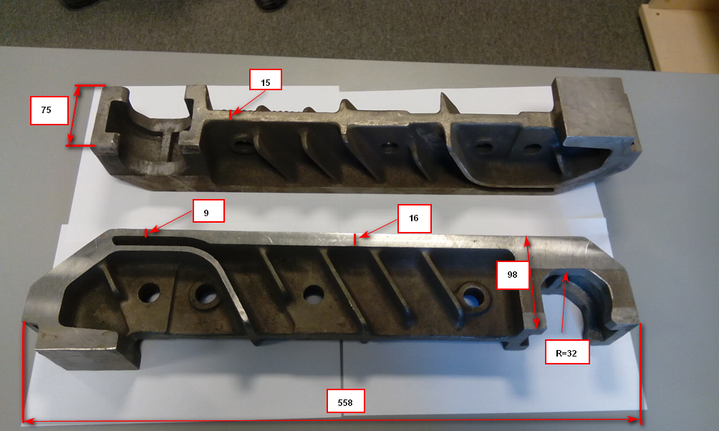

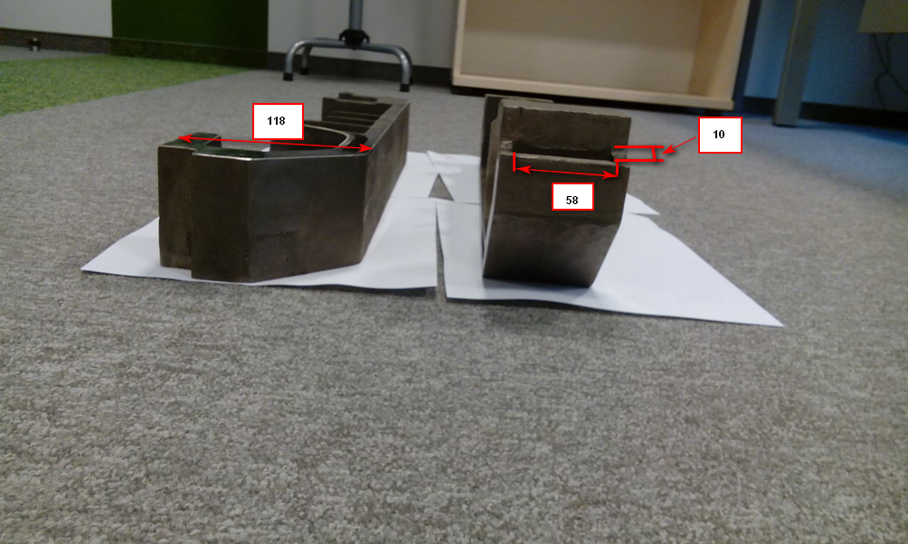

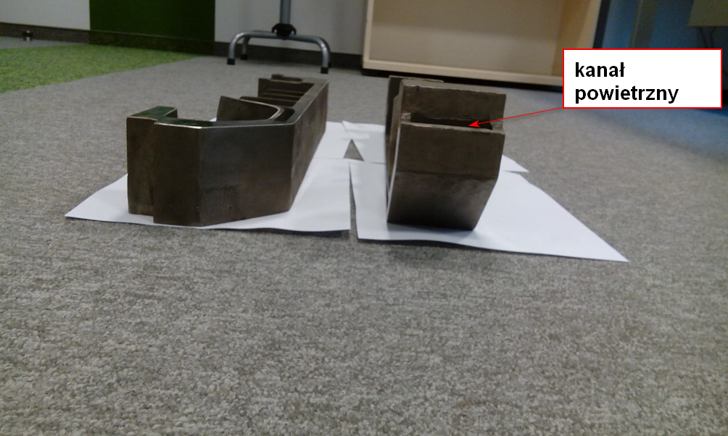

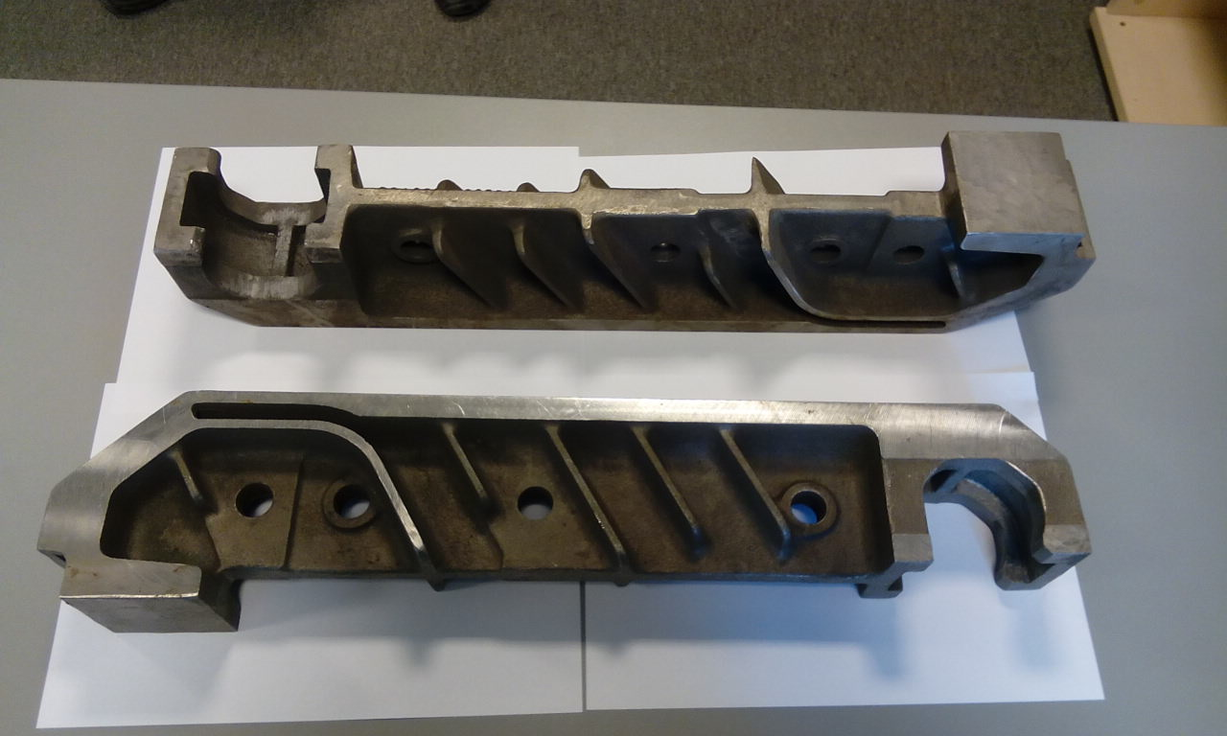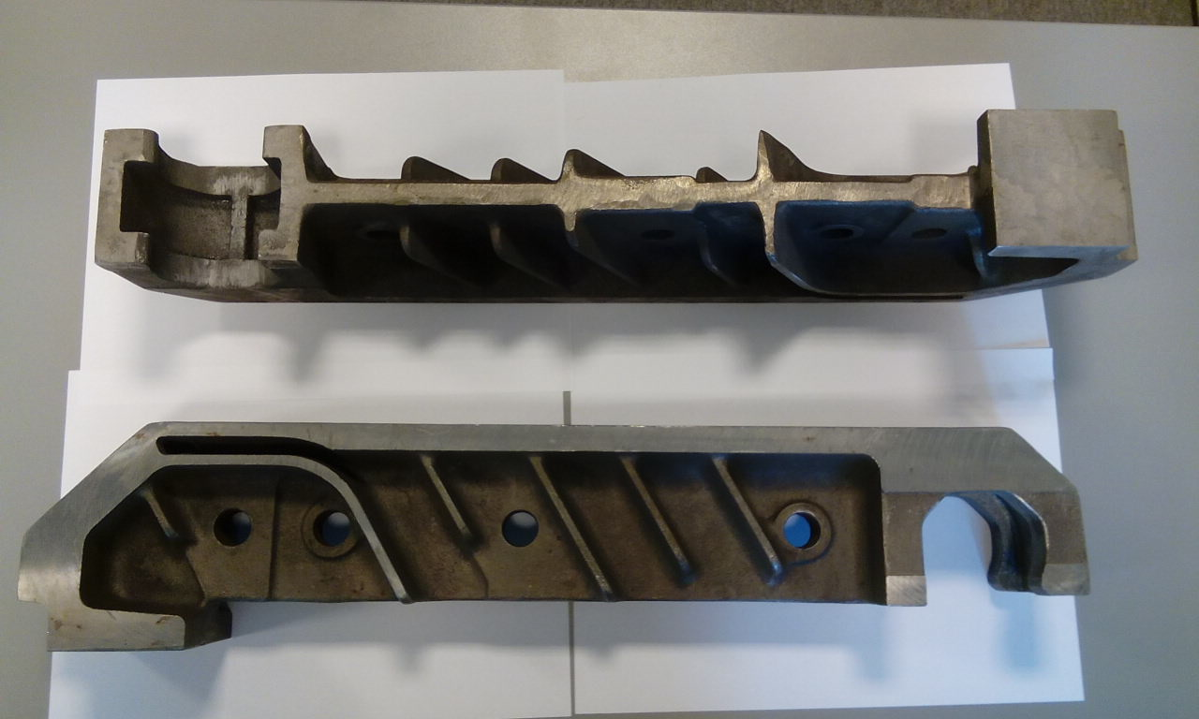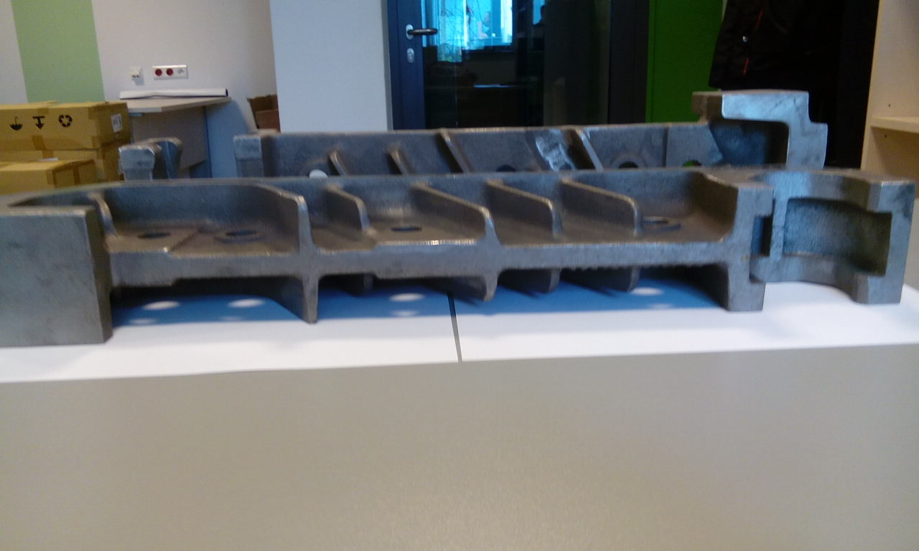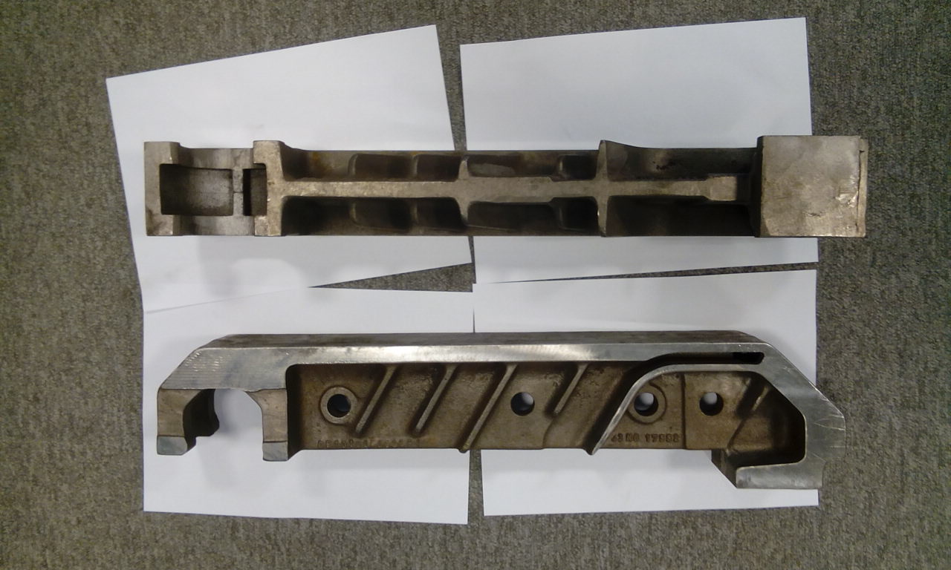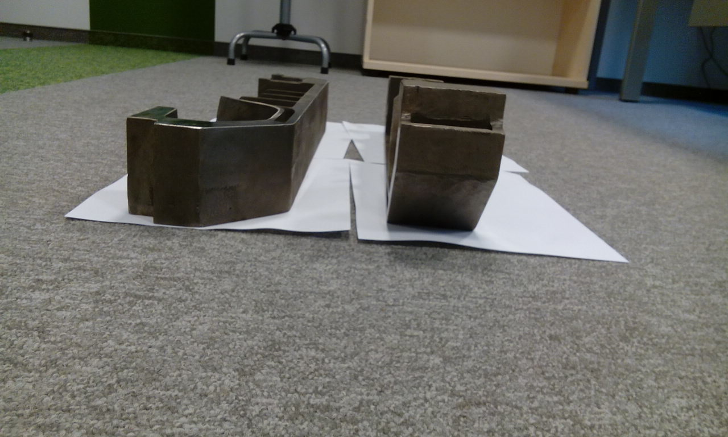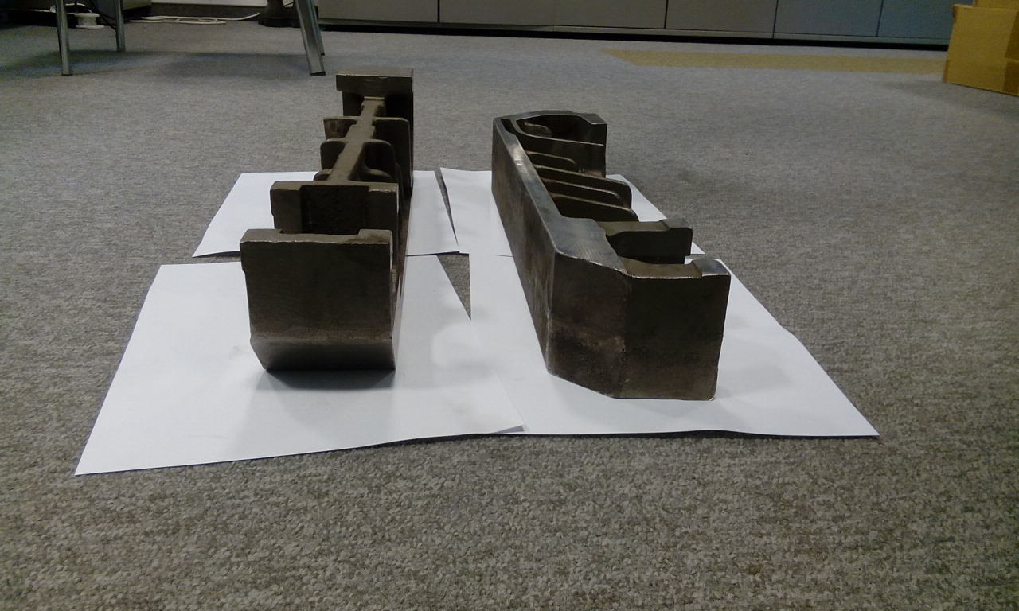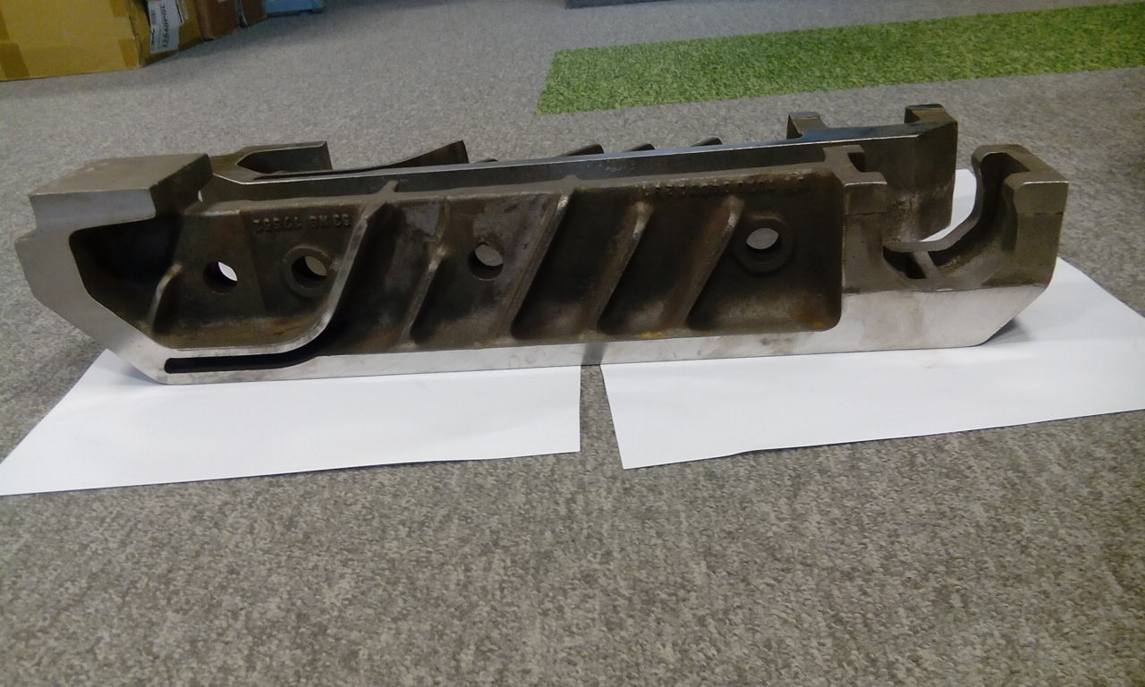

- Gwarancje:
- Wykonawca zobowiązany jest do udzielenia Zamawiającemu min. 14 miesięcznej gwarancji.
- Okres gwarancji liczony jest od dnia zamontowania rusztu, lecz nie później niż 6 miesięcy od dnia dostawy, potwierdzonej podpisanym protokołem potwierdzającym przekazanie całościowego przedmiotu zamówienia Zamawiającemu. Zamawiający zobowiązany jest przedstawić Wykonawcy protokół z montażu rusztowin w kotle w terminie 14 dni od dnia ukończenia prac montażowych.
- Gwarancja obejmuje wszystkie wady materiałowe i niezgodności powstałe podczas eksploatacji.
- Wykonawca zobowiązany jest do dostarczenia kompletnej dokumentacji powykonawczej oraz dokumentacji jakościowej. Pod pojęciem dokumentacji powykonawczej Zamawiający rozumie rysunek zgrzebeł z naniesionymi wymiarami oraz z zaznaczonymi tolerancjami wykonania. Pod pojęciem dokumentacji jakościowej Zamawiający rozumie dostarczenie Świadectwa Odbioru Wyrobu 3.1 wg normy PN-EN 10204 potwierdzającego skład chemiczny wraz z podstawowymi parametrami wytrzymałościowymi takimi jak: R_{m}, R_{e}, A₁₀. Wykonawca zobowiązany jest dostarczyć Zamawiającemu protokoły z wykonania badań VT 100% wraz z oceną chropowatości powierzchni zgodnie z normą PN EN 1370 wykonane przez certyfikowany personel przynajmniej drugiego stopnia zgodnie z normą EN ISO 9712:2012. Wykonawca zobowiązany jest do wykonania 10% badań penetracyjnych ujawniających wady powierzchniowe potwierdzone protokołem sporządzonym zgodnie z normą PN-EN 1371-1, wykonany przez certyfikowany personel przynajmniej drugiego stopnia zgodnie z normą EN ISO 9712:2012.
- Dokumentacja powykonawcza i jakościowa powinna być sporządzona w języku polskim i dostarczona Zamawiającemu najpóźniej w dniu dostawy rusztowin.
- Zamawiający zastrzega sobie prawo do dokonania kontroli rusztowin na etapie produkcji u Wykonawcy po wcześniejszym poinformowaniu Wykonawcy i wcześniejszym ustaleniu daty inspekcji.

Załącznik nr 2 do SIWZ

........................................
(miejscowość i data)
...................................................................
(nazwa i siedziba Wykonawcy/Wykonawców)
KRS: …………………………..
REGON: ........................................
NIP: ..............................................
FAX: …………………………….

Mail: …………………………….

FORMULARZ OFERTOWY
Do: Krakowski Holding Komunalny
Spółka Akcyjna w Krakowie
ul. Jana Brożka 3, 30-347 Kraków
Sprawa nr: SZP-271-PN-31/2020
Składamy ofertę w postępowaniu o udzielenie zamówienia publicznego w trybie przetargu nieograniczonego na Dostawę fabrycznie nowych pakietów rusztowin na potrzeby Zakładu Termicznego Przekształcania Odpadów w Krakowie –
II postępowanie o następującej treści:

      - Oferujemy wykonanie zamówienia publicznego zgodnie z wymogami, warunkami i terminami określonymi w Specyfikacji Istotnych Warunków Zamówienia za cenę:

      - Oferujemy wykonanie zamówienia publicznego zgodnie z wymogami, warunkami i terminami określonymi w Specyfikacji Istotnych Warunków Zamówienia za łącznym wynagrodzeniem:
- …………………….. zł brutto (słownie: …………………),
- w tym ……% podatku VAT, tj. ….. zł,
- ……. zł netto (słownie: …………….),
wynikającym z poniższej kalkulacji:
Cena brutto za 1 pakiet rusztowin | Ilość pakietów | Wartość łączna
 | 600 szt.
- Oświadczamy, że zawarty w SIWZ wzór umowy został przez nas zaakceptowany i zobowiązujemy się, w przypadku wyboru oferty, do zawarcia umowy na wymienionych warunkach, w miejscu i terminie wskazanym przez Zamawiającego.
- Oświadczamy, że uważamy się za związanych niniejszą ofertą przez okres wskazany w SIWZ.
- Oświadczamy, iż zamierzam(y)/nie zamierzam(y) powierzyć podwykonawcom wykonanie następujących części zamówienia (wypełnić o ile dotyczy):
l.p. | Nazwa części (elementu) zamówienia | Nazwa firmy podwykonawcy
1.

- Integralną część złożonej oferty stanowią następujące dokumenty: ………………………………………
- Wadium wpłacone w pieniądzu należy zwrócić na konto nr.: …………………………………
- Oświadczam, iż Wykonawca jest mikro / małym / średnim / dużym / przedsiębiorcą. (niepotrzebne skreślić).
- Oświadczam, że wypełniłem obowiązki informacyjne przewidziane w art. 13 lub art. 14 RODO wobec osób fizycznych, od których dane osobowe bezpośrednio lub pośrednio pozyskałem w celu ubiegania się o udzielenie zamówienia publicznego w niniejszym postępowaniu (o ile dotyczy).

- Osoba umocowana do kontaktów z Zamawiającym: ……………… tel.: …………………mail: ……………..

DOKUMENT PODPISYWANY KWALIFIKOWANYM PODPISEM ELEKTRONICZNYM

Załącznik nr 3 do SIWZ

UMOWA
zawarta w dniu ………………………………… w Krakowie pomiędzy:

Krakowskim Holdingiem Komunalnym Spółką Akcyjną w Krakowie, z siedzibą pod adresem ul. Jana Brożka 3, 30-347 Kraków, wpisaną do Rejestru Przedsiębiorców w Krajowym Rejestrze Sądowym w Sądzie Rejonowym dla Krakowa - Śródmieścia w Krakowie, XI Wydział Gospodarczy Krajowego Rejestru Sądowego pod numerem KRS 0000006301, posiadającą NIP: 679-18-62-817, BDO: 000007808, z kapitałem zakładowym w wysokości 1.297.800.000,00 zł w całości opłaconym, zwaną dalej „Zamawiającym”, reprezentowaną przez::

a
………………, zwanym dalej „Wykonawcą”, reprezentowanym przez:

Mając na uwadze fakt, że:
- Wykonawca został wyłoniony w postępowaniu o udzielenie zamówienia publicznego, zgodnie z przepisami ustawy z dnia 29 stycznia 2004 roku Prawo zamówień publicznych (Dz.U. z 2019 r. poz. 1843 z późn. zm.),
- osoby reprezentujące Strony mają stosowne umocowania, aby zaciągnąć zobowiązania wynikające z niniejszej Umowy,
Strony postanowiły zawrzeć Umowę o następującej treści:

§ 1
Przedmiot umowy
- Zamawiający zleca, a Wykonawca przyjmuje do realizacji zamówienie polegające na sprzedaży towarów określonych szczegółowo w załączniku nr 1 do umowy w ilościach tam wskazanych.
- Przedmiot zamówienia obejmuje również transport towarów do magazynu Zamawiającego zlokalizowanego na terenie Zakładu Termicznego Przekształcania Odpadów (dalej: ZTPO) – Kraków, ul. Giedroycia 23.
- Wykonawca zapewni wszelki niezbędny do realizacji umowy sprzęt oraz osoby posiadające odpowiednie kwalifikacje, chyba że w umowie wyraźnie wskazano, iż zapewni je Zamawiający. Wykonawca zobowiązuje się stosować wymogi w zakresie bhp i ochrony środowiska obowiązujące na terenie ZTPO. Wykonawca zobowiązany jest do wykonywania umowy w taki sposób, aby nie zniszczyć ani nie uszkodzić elementów infrastruktury Zamawiającego (w takim przypadku Zamawiający usunie te uszkodzenia lub zniszczenia na koszt Wykonawcy).
- Wykonawca zobowiązany jest do wykonania umowy zgodnie z obowiązującymi w tym zakresie przepisami, normami i zasadami, przy dołożeniu najwyższej staranności. Wykonawca oświadcza, że towar będzie wytwarzany, przechowywany i transportowany zgodnie z właściwymi przepisami.
§ 2
Termin realizacji przedmiotu umowy
Umowa obowiązuje od dnia podpisania, przy czym zostanie zrealizowana w terminach ustalonych z Zamawiającym, nie dłużej niż w terminie do dnia 31 maja 2021 roku.

§ 3
Organizacja dostaw
- Dostawy będą następować w porze dziennej, w godzinach 7 - 13 bez względu na warunki atmosferyczne, w dni robocze, po wcześniejszym uzgodnieniu dokładnej daty terminu dostawy towarów z Zamawiającym.
- Wykonawca gwarantuje zgodność dostarczanego towaru z opisami zawartymi w załącznikach nr 1 do umowy.

§ 4
Reklamacje i gwarancja
- Zamawiający zgłasza reklamacje dotyczące braków ilościowych towarów, braku towarów w oryginalnych opakowaniach, dostarczenia towaru innego niż objęty dostawą lub niespełniającego wymagań opisanych w umowie w terminie 7 dni od daty powzięcia informacji o wadliwości dostarczonego towaru, nie później niż 14 dni od daty dostawy, a w przypadku wad ukrytych (w tym jakościowych) - w terminie 14 dni od daty powzięcia informacji o wadliwości dostarczonego towaru.
- Wykonawca zobowiązany jest do odpowiedzi na wniesioną przez Zamawiającego reklamację w terminie 5 dni roboczych od daty zgłoszenia; w przypadku przyjęcia reklamacji, Wykonawca wymieni lub naprawi reklamowany towar na wolny od wad w terminie określonym zgodnie z ust. 3, licząc od dnia udzielenia odpowiedzi na reklamację; w przypadku nieprzyjęcia reklamacji, Wykonawca zobowiązany jest do uzasadnienia swojego stanowiska. Brak odpowiedzi na zgłoszoną reklamację w terminie lub odpowiedź negatywna bez uzasadnienia są uważane za uznanie przez Wykonawcę reklamacji i tym samym powodują powstanie zobowiązania do wymiany towaru objętego reklamacją na wolny od wad.
- Zgłoszenie reklamacyjne przesyłane jest Wykonawcy elektronicznie, na wskazany w umowie adres email i zawiera wskazanie przedmiotu dostawy oraz opis wad i okoliczności ich ujawnienia. Zamawiającemu przysługuje prawo żądania dostawy brakującego towaru lub wymiany towaru we wskazanym, realnym terminie.
- W przypadku niedotrzymania terminu wskazanego przez Zamawiającego jest on uprawniony do zamówienia towaru w innym źródle, na koszt Wykonawcy.
- Wykonawca ponosi odpowiedzialność za braki i wady powstałe w towarach do chwili ich przejęcia przez Zamawiającego.
- Wykonawca udziela Zamawiającemu 14-miesięcznej gwarancji na dostarczane towary, w przypadku dostawy częściowej termin ten będzie liczony od daty ostatniej dostawy. W sytuacji, gdy gwarancja producenta jest dłuższa, Wykonawca udzieli Zamawiającemu gwarancji takiej jak gwarancja producenta.
- Gwarancja obejmuje wszelkie wady produkcyjne i materiałowe.
- W przypadku wystąpienia w okresie gwarancji towaru wad uniemożliwiających jego dalsze wykorzystywanie, Zamawiający zastrzega sobie prawo do wymiany towaru na wolny od wad.
- Wykonawca udziela rękojmi za wady na okres wynikający z przepisów ogólnych.

§ 5
Wynagrodzenie
- Łączne wynagrodzenie za wszystkie dostarczane towary z niniejszej umowy wynosi: …………… zł brutto (wartość umowy), ………………………zł netto i …...% VAT, tj. ………
- Dopuszcza się rozliczanie na podstawie faktur częściowych, wystawionych na podstawie potwierdzonego protokołu dostawy. W tym wypadku rozliczenie nastąpi według faktycznej ilości dostarczonych towarów, po cenach jednostkowych określonych w ofercie Wykonawcy.
- Ceny jednostkowe określają załączniki do umowy i są one niezmienne w okresie realizacji umowy.
- Wynagrodzenie obejmuje wszelkie koszty, jakie poniesie Wykonawca z tytułu należytej oraz zgodnej z umową i obowiązującymi przepisami realizacji przedmiotu zamówienia (w tym wszelkie opłaty, podatki, ubezpieczenia).
- Zapłata wynagrodzenia nastąpi na podstawie faktury wystawionej przez Wykonawcę po zrealizowaniu pełnego zakresu przedmiotowego umowy lub na podstawie faktur i podpisanych protokołów w przypadku częściowego fakturowania, o którym mowa w ust. 2.
- Wynagrodzenie płatne będzie przelewem na rachunek bankowy Wykonawcy wskazany na fakturze w terminie do 21 dni od daty przekazania Zamawiającemu prawidłowo sporządzonej faktury. Rachunek bankowy wykazany w fakturze będzie rachunkiem rozliczeniowym zgłoszonym w zgłoszeniu identyfikacyjnym lub w zgłoszeniu aktualizacyjnym i potwierdzony przy wykorzystaniu SITR. Za termin płatności faktury przyjmuje się dzień obciążenia rachunku Zamawiającego.
- Przeniesienie wierzytelności wynikających z niniejszej umowy na osobę trzecią wymaga zgody Zamawiającego wyrażonej na piśmie pod rygorem nieważności.

§ 6
Kary umowne i zastępcze wykonanie
- W przypadku niedostarczenia przez Wykonawcę towarów zgodnie z zakresem i terminami wynikającymi z umowy, Wykonawca zapłaci Zamawiającemu karę umowną w wysokości 0,5% wartości brutto części opóźnionej dostawy za każdy dzień opóźnienia.
- W przypadku niedostarczenia przez Wykonawcę towarów objętych reklamacją w terminie określonym na zasadach wskazanych w §4 ust. 2 i 3, Wykonawca zapłaci Zamawiającemu karę umowną w wysokości 0,5 % wartości brutto towarów objętych reklamacją za każdy dzień opóźnienia.
- W przypadku innego naruszenia postanowień umowy (w szczególności niezachowania norm bhp lub zanieczyszczenia środowiska), za które odpowiedzialność ponosi Wykonawca, Wykonawca zapłaci Zamawiającemu karę umowną w wysokości 3000 zł za każdy taki przypadek.
- W przypadku wypowiedzenia umowy przez Zamawiającego z przyczyn, za które odpowiedzialność ponosi Wykonawca, Wykonawca zapłaci Zamawiającemu karę umowną w wysokości 20 % wartości brutto umowy.
- Łączna wysokość kar wskazanych w ust. 1 -4 nie przekroczy 20 % wartości brutto umowy.
- Wykonawca nie będzie mógł zwolnić się od odpowiedzialności względem Zamawiającego z tego powodu, że niewykonanie lub nienależyte wykonanie umowy przez niego było następstwem niewykonania lub nienależytego wykonania zobowiązań wobec Wykonawcy przez jego kooperantów lub podwykonawców.
- Zamawiający ma prawo dochodzenia odszkodowania uzupełniającego, przewyższającego wysokość należnych kar umownych, na zasadach ogólnych.
- Zamawiający zastrzega sobie prawo do zlecenia realizacji umowy podmiotowi trzeciemu na koszt i ryzyko Wykonawcy w przypadku opóźnienia przez Wykonawcę dostawy towaru przekraczającej 14 dni.

§ 7
Wypowiedzenie umowy
- Zamawiający może wypowiedzieć umowę w przypadkach przewidzianych prawem oraz w przypadku:
- opóźnienia w dostawie towaru przekraczającego 14 dni;
- opóźnienia w zrealizowaniu reklamacji w wyznaczonym terminie przekraczającym 14 dni;
- gdy reklamacje będą obejmować ponad 20% dostaw lub będą dotyczyć ponad 20% wartości brutto dostaw;
- gdy wobec Wykonawcy zostało wszczęte postępowanie likwidacyjne lub Wykonawca zawiesi działalność;
- gdy naliczone Wykonawcy kary umowne osiągną pułap określony w § 6 ust. 5;
- wykonywania przedmiotu umowy w sposób niezgodny z umową, pomimo wezwania Wykonawcy przez Zamawiającego do prawidłowego wykonywania umowy i wyznaczenia mu dodatkowego terminu wynoszącego co najmniej 7 dni.
- Wykonawca może wypowiedzieć umowę w przypadku zwłoki Zamawiającego w zapłacie wynagrodzenia przekraczającej 30 dni, pomimo wyznaczenia Zamawiającemu przez Wykonawcę dodatkowego terminu zapłaty, wynoszącego co najmniej 14 dni.
- Wypowiedzenie umowy następuje w formie pisemnej pod rygorem nieważności i zawiera uzasadnienie.
- Wypowiedzenie umowy w przypadkach, o których stanowi ust. 1 i 2 może nastąpić w ciągu 30 dni od dnia, w którym powstała przyczyna wypowiedzenia i następuje bez zachowania okresu wypowiedzenia.
- Wykonawcy w przypadku wypowiedzenia umowy przez Zamawiającego z przyczyn leżących po stronie Wykonawcy nie przysługują w stosunku do Zamawiającego żadne roszczenia z tytułu zwrotu nakładów poniesionych z tytułu realizacji umowy, jak również z tytułu utraconego wynagrodzenia. Wykonawca otrzyma wynagrodzenie wyłącznie za dostawy wykonane do momentu wypowiedzenia.
- W razie zaistnienia istotnej zmiany okoliczności powodującej, że wykonanie umowy nie leży w interesie publicznym, czego nie można było przewidzieć w chwili zawarcia umowy, lub dalsze wykonywanie umowy może zagrozić istotnemu interesowi bezpieczeństwa państwa lub bezpieczeństwu publicznemu, Zamawiający może od umowy odstąpić w terminie 30 dni od daty powzięcia wiadomości o tych okolicznościach. W takim przypadku Wykonawca może żądać wyłącznie wynagrodzenia należnego z tytułu wykonanej prawidłowo części umowy.

§ 8
Zmiana umowy
- Wszelkie zmiany Umowy wymagają formy pisemnej pod rygorem nieważności, z zastrzeżeniem postanowienia § 9 ust. 3.

§ 9
Kontakty
- Z ramienia Wykonawcy realizację zamówienia będzie nadzorował ………… (tel. ………………. e-mail …………)
- Z ramienia Zamawiającego realizację zamówienia będzie nadzorował (w tym dokonywał zamówień i potwierdzał odbiór) ………………. (tel …………, e-mail ............).
- Strony zastrzegają sobie prawo do zmiany osób, o których mowa w ust. 1 i 2. O dokonaniu zmiany Strony powiadamiają się na piśmie. Zmiana ta nie wymaga aneksu do umowy.

§10
Zabezpieczenie należytego wykonania umowy
      - Wykonawca wnosi zabezpieczenie należytego wykonania umowy w wysokości 3% ceny całkowitej podanej w ofercie wykonawcy, czyli: ……………… zł (słownie:………….) w formie: .................
      - Jeżeli w zabezpieczeniu wniesionym w postaci gwarancji lub poręczenia zawarty będzie wymóg informowania gwaranta (poręczyciela) o zmianach Umowy bądź uzyskiwania jego akceptacji w tym zakresie, Wykonawca jest zobowiązany – przed podpisaniem każdego aneksu do Umowy – przedstawić Zamawiającemu potwierdzenie poinformowania gwaranta (poręczyciela) o zmianach Umowy bądź akceptację tych zmian albo wnieść nowe zabezpieczenie.
      - Jeżeli zabezpieczenie wniesiono w postaci gwarancji lub poręczenia, w przypadku wydłużenia okresu realizacji umowy Wykonawca zobowiązany będzie przed podpisaniem stosownego aneksu lub (w przypadku gdy zmiana nie następuje na podstawie aneksu) najpóźniej w terminie 28 dni przed upływem ważności zabezpieczenia wnieść zabezpieczenie w pieniądzu lub dostarczyć aneks przedłużający okres ważności obowiązywania zabezpieczenia lub nowe zabezpieczenie na przedłużony okres pod rygorem realizacji przez Zamawiającego uprawnień wynikających z zabezpieczenia.
      - W razie uchybienia zobowiązaniom opisanym w ust. 2 lub 3 Zamawiający uprawniony będzie do żądania wypłaty przez gwaranta (poręczyciela) kwoty zabezpieczenia. Kwota ta zostanie zatrzymana przez Zamawiającego jako zabezpieczenie wniesione w pieniądzu.
      - Koszty uzyskania zabezpieczenia należytego wykonania umowy oraz zmian wynikających z ust. 2 i 3 obciążają Wykonawcę.
      - Zamawiający dokona zwrotu zabezpieczenia należytego wykonania umowy w terminie 30 dni od dnia uznania zamówienia za należycie wykonane.

§ 11
Postanowienia końcowe
- Spory mogące wynikać w związku z realizacją umowy będą rozstrzygane przez sąd właściwy dla siedziby Zamawiającego.
- W sprawach nieuregulowanych zapisami niniejszej umowy, będą miały zastosowanie przepisy prawa polskiego, w szczególności ustawy Prawo zamówień publicznych, Kodeksu cywilnego, ustawy Prawo ochrony środowiska.
- Zamawiający oświadcza, iż jest dużym przedsiębiorcą w rozumieniu ustawy o przeciwdziałaniu nadmiernym opóźnieniom w transakcjach handlowych.
- Strony niniejszej umowy zobowiązują się do ochrony danych osobowych zgodnie z przepisami ustawy z dnia 10 maja 2018 r o ochronie danych osobowych (Dz. U. poz. 1000 z późn. zm.). oraz Rozporządzenia Parlamentu Europejskiego i Rady (UE) 2016/679 z dnia 27 kwietnia 2016 r. w sprawie ochrony danych osobowych, (RODO) z późn. zm. i są odpowiedzialni za skutki powstałe z przetwarzania danych niezgodnie z przepisami w/wym. ustawy.
- Niniejszą umowę wraz z załącznikami sporządzono w formie elektronicznej.
- Integralną część umowy stanowią następujące załączniki:
  - Opis przedmiotu zamówienia – załącznik 1;
  - Oferta Wykonawcy – załącznik nr 2.

Wykonawca Zamawiający

Załącznik nr 5 do SIWZ

Dotyczy: Postępowania o udzielnie zamówienia publicznego prowadzonego w trybie przetargu nieograniczonego na Dostawę fabrycznie nowych pakietów rusztowin na potrzeby Zakładu Termicznego Przekształcania Odpadów w Krakowie – II postępowanie
Numer postępowania: SZP-271-PN-31/2020

w imieniu Wykonawcy:
_______________________________________________________________

/wpisać nazwę (firmę) Wykonawcy/

oświadczam, iż:
wobec Wykonawcy nie wydano prawomocnego wyroku sądu lub ostatecznej decyzji administracyjnej o zaleganiu z uiszczaniem podatków, opłat lub składek na ubezpieczenia społeczne lub zdrowotne, albo *
wobec Wykonawcy wydano prawomocny wyrok sądu lub ostateczną decyzję administracyjną o zaleganiu z uiszczaniem podatków, opłat lub składek na ubezpieczenia społeczne lub zdrowotne. W celu wykazania braku podstaw do wykluczenia na podstawie art. 24 ust. 1 pkt 15) ustawy PZP przedstawiamy w załączeniu dokumenty potwierdzające dokonanie płatności ww. należności wraz z ewentualnymi odsetkami lub grzywnami lub zawarcie wiążącego porozumienia w sprawie spłat tych należności. *
wobec Wykonawcy nie orzeczono tytułem środka zapobiegawczego zakazu ubiegania się o zamówienia publiczne.
Wykonawca nie zalega z opłacaniem podatków i opłat lokalnych, o których mowa w ustawie z dnia 12 stycznia 1991 r. o podatkach i opłatach lokalnych (t.j. Dz.U. z 2019 . poz.1170).

* niepotrzebne skreślić
DOKUMENT PODPISYWANY KWALIFIKOWANYM PODPISEM ELEKTRONICZNYM

